Уважаемые жители и представители малого и среднего предпринимательства!
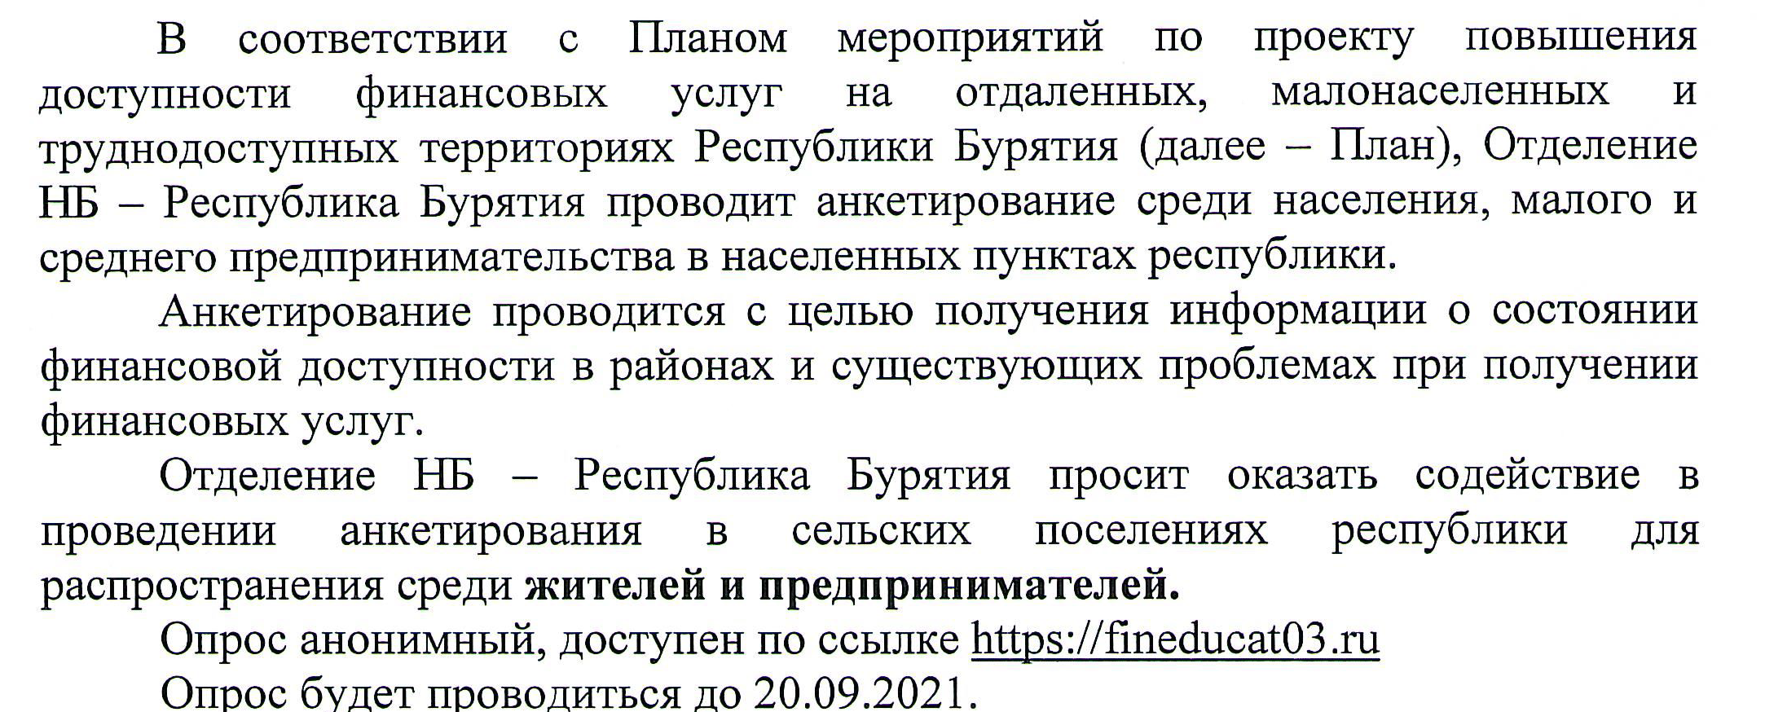 www.fineducat.ru

